Ведущий: (из-за сцены)
Мамы, папы бабушки и тёти!
Внимание! Просим вас, затаите дыхание
Начинаем представление,
Для детишек в удивление!
Чтоб ребят не отвлекать
Нужно телефон убрать
Очень, очень просим вас
Выключить его сейчас
Пусть дела вас подождут
Не до них вам будет тут.
Лучше с ними веселитесь,
Лучше в детство возвратитесь,
Хлопайте и подпевайте.
Праздник Осени встречайте!
Ход праздника:
Под музыку песни «Осень» дети заходят в зал.
Двигаясь змейкой к центру зала, выстраиваются полукругом.
Песня «Что нам осень принесет»
Под фонограмму песни «Осень» в зал заходит Осень, раздает из корзинки листочки детям, поет:
Я, Осень золотая,
На праздник к вам пришла.
Осенние листочки
Всем деткам раздала.
Говорит: Я ветерком подую,
И листья полетят.
А детки с ними танец
Исполнить вам хотят.

Танец «Осенние листочки»
Осень: А теперь листочки эти
Соберутся все в букете. (Дети отдают листочки Осени.)
Вот какой большой букет!
Ярче красок в мире нет.
Ведущая: Мы его поставим в вазу, сядем поудобнее и будем продолжать наш праздник.
Осень: А теперь, мои друзья, расскажите про меня.

1й реб: Будто рыжая царица
Бродит осень по лесам,
Где махнёт хвостом пушистым –
Золотыми стали листья,
Стали жёлтые сады –
Всюду осени следы!

2й реб: В зал красивый мы пришли
Повстречаться с осенью,
Нам под ноги Осень
Тихо листья сбросила.

3й реб: Ходит осень по садам,
Ходит, удивляется.
Точно в сказке, тут и там
Все цвета меняются!

4й реб: Утром м во двор идем,
Листья сыплются дожде.
Под ногами шелестят
И летят, летят, летят…

5й реб: Листочки все осенним днем
Красивые такие!
Давайте песенку споем
Про листья золотые.

Песня Осень наступила
Осень: Какие красивые вы стихи знаете про меня и песни и стихи
Я - осень листопадная, золотая, дождливая.
А еще меня называют урожайной, потому что осенью собирают богатый урожай овощей, фруктов, грибов, хлеба.
А сейчас, мои ребятки,
Отгадайте-ка загадки.

На грядке длинный и зеленый
А в кадке желтый и соленый
(огурец)
Расселась барыня на грядке
Одета в шумные шелка
Мы для нее готовим катки
И крупной соли пол мешка
(Капуста)
И зелен и густ, на грядке вырос куст,
Покопай немножко, под кустом.....(картошка).

Прежде, чем его мы съели,
Все наплакаться сумели. (Лук).

Наши поросятки выросли на грядке,
К солнышку бочком, хвостики крючком. (Огурцы).

Красные сапожки в землю ушли
(Свекла)
Много одежек и все без застежек
(капуста)

Осень: Молодцы! Вы загадки отгадали.
За это я с вами поиграю.
Поможете урожай собрать с огородных грядок?

Игра Перевези с поля урожай
На одной стороне зала — 2 игрушечных грузовика, на другой разложены муляжи огурцов, картофеля, свеклы, лука. Каждого овоща — по 2 штуки.
Дети садятся на стульчики, раздается загадочная музыка, из-за двери летят шишки и письмо
Ведущая: Это что еще за шутки
Что за мусор к нам летит
Подождите как минутку
Тут письмо для нас лежит
( берет письмо читает Д/с «Чебурашка» детям младшей смешанной группы)
Дорогие ребятишки
к вам на праздник я иду
ведь сегодня эти шишки
меня из леса к вам ведут
А вы не зевайте
дружно все меня встречайте
под музыку входит Лесовичок
Наконец то я добрался
К вам из лесу детвора
По тропинке в лес осенний шли ко мне вы прошлый раз
И решил я непременно навещу сегодня вас
Я слышал что вы любите играть а со мной поиграете ? только нужно не зевать и по правилам играть ( Лесовичок обходит всех ребят и раздает им шишки из корзинки)( дети встают в круг перед собой кладут шишку Лесовичок в центре и под музыку танцуют Лесовичок на последнем такте старается утащить у кого-нибудь шишку если получается меняется с ребенком местом )
Ведущая: А теперь сядем на стульчики и поиграем еще
П/Игра чья пара быстрее убежит от дождя под зонтиком ( две пары мальчик с девочкой бегают прыгают под музыку по команде дождик мальчик берет зонтик и вместе с девочкой бегут на стульчики)
Наши дети еще приготовили стихи про осень послушаем их.

РЕБ. Праздник осени в лесу
И светло и весело.
Вот какие украшенья
Осень здесь развесила.
РЕБ. Каждый листик золотой,
Маленькое солнышко—
Соберу в корзинку я,
Положу на донышко.
РЕБ. Берегу я листики
Осень продолжается
Долго дома у меня
Праздник не кончается.
РЕБ. Золотые листики
С дерева летят,
Кружит ветер листики—
Это листопад.
РЕБ. Яркие листочки
осень подарила,
И волшебной краской их позолотила!
РЕБ. Ветерок веселый листики качает,
А они, как птички с веточек слетают!
РЕБ. Осень золотая, всюду листопад!
Желтые листочки кружатся, летят!

Молодцы хорошие стишки про меня знаете а со мной еще поиграете
РЕЧЕВАЯ ИГРА «ТУЧИ»
Туча-кошка—хвост трубой (рука вверх)
Туча с длинной бородой (показать бороду)
Туча-лошадь, (бьют копытом)
Туча- жук, ( показывают крылья)
А всего их двести штук (выбрасывать пальцы из кулачков).
Бедным тучам очень тесно (обнять себя)
Нету тучам в небе места (жест «не знаю»)
Перессорятся все двести (потирать ладошка о ладошку)
А потом заплачут вместе (слезки в ладошку).
И кричит внизу народ (посмотреть из-под ладошки на небо):
«Разбегайтесь, дождь идет!» (убегают в «домики»)
Проводится сюрпризный момент.
Осень (достает бутафорскую морковку):
Вот какую морковь я вам принесла,
А морковка так вкусна – и румяна, и сочна!
Нам пора бы пообедать
И морковочки отведать!
Ведущая: Осень милая, спасибо!
Только как ее нам есть?
Как делить ее на всех?
Осень: Глазки дружно закрываем,
И морковку открываем.
Здесь сюрприз-то весь внутри,
Много сладостей, смотри!
(Осень открывает морковь и достает сладости в пакете).
Ведущая: Спасибо, Осень, за подарки,
И за приход такой твой яркий!
Дружно мы помашем на прощанье,
До свиданья, Осень, до свиданья!
Лесовичок : И мне пришла пора прощаться с вами до свидание друзья ! будете в лесу приходите в гост

Муниципальное казенное общеобразовательное учреждение
Квитокская СОШ № 1 (Детский сад «Чебурашка»)

Сценарий развлечения для детей младшей смешанной группы
«Осеннее приключение»

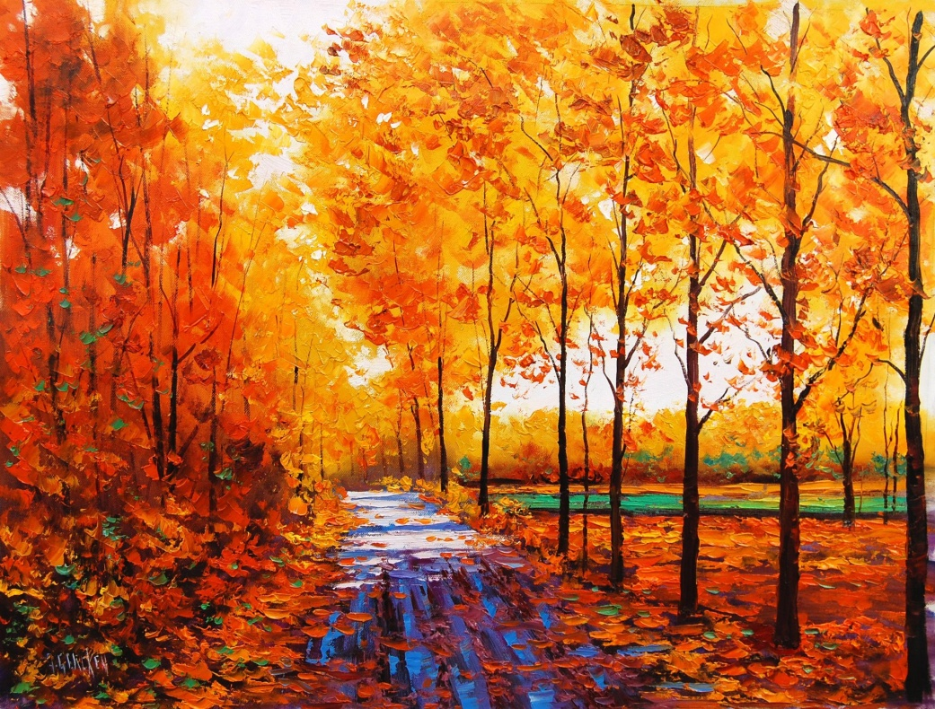

Провела воспитатель
Младшей смешанной группы
Велигдус О.В.

Октябрь 2018 год

